**Personal Library**

1. **Тема:** Онлайн библиотека
2. **Автори:**

Калин Симеонов;

Петър Христов;

Ния Боянова

1. **Резюме:**

Проектът представлява персонална библиотека, в която потребителите чрез въвеждане на лични данни, могат да запазват и изтриват книги, както и да следят информацията си.

1. **Цел:**

Целтана приложението е всеки потребител персонално да записва любимите си книги или да ги премахва при нужда.

1. **Основни етапи в реализирането на проекта:**
2. Определяне на темата
3. Избиране на технологиите
4. Спазване на изискванията за проекта
5. Разработка
6. Тестване
7. **Ниво на сложност на проекта**

Използваните за програмиране езици и технологии са: C#, MySQL, Windows Forms, Visual Studio.

Линк към нашият GitHub – <https://github.com/Kalkata127/PersonalLibrary> .

Много важен момент бе изборът на подходящи технологии и структурирането на базата данни.

1. **Описание на приложението:**

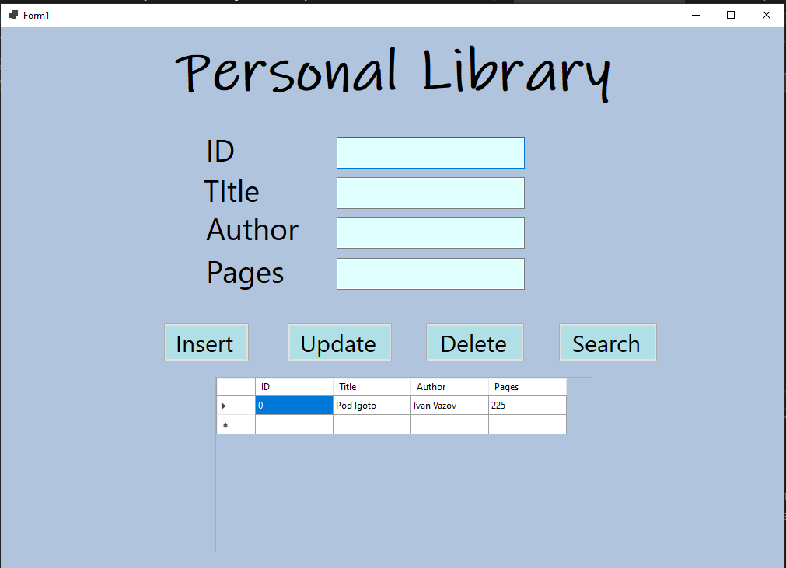

* Приложението съдържа 4 полета за входни данни: ID, Title, Author и Pages, съответно за ID-то на записа, заглавието на книгата, нейния автор и колко страници има.
* Под тях има 4 бутона за добавяне на запис, актуализиране и промяна на данните, изтриване на запис и търсене.

1. **Реализация:**

За разработката на проекта ни са използвани съвременни методологии за ефективна разработка. След това стъпка по стъпка работихме по предварително обмислени цели. Използвана е (MySQL) база данни и потребителски интерфейс.

Накрая я подложихме на тествания с реални потребители, за да сме сигурни, че целевата група е удовлетворена напълно.

В последствие продължихме и ще продължим да развиваме проекта чрез нови интерактивни и удобни за потребителите функции.

За редактор на кода предпочетохме Visual Studio.

1. **Заключение:**

В заключение можем да подчертаем, че това е приложение със значително информативно и практическо значение за всеки, който би искал да запазва любимите си книги на лщбимите си автори в своето ежедневие.

* За в бъдеще смятаме да създаваме различни, полезни, интерактивни и интересни нови функции. Ще разширим функционалностите на системата, така че да могат да се показват и запазват книги по по-ефективен начин, за да можем да сме максимално полезни за потребителя във времето, в което използва нашето приложение.